Biểu mẫu số 02
Ban hành kèm theo Thông tư số 78/TT-BCA
Ngày 05/6/2026 của Bộ Công an.

GIẤY CHỨNG NHẬN ĐĂNG KÝ PHƯƠNG TIỆN BAY

1. Mặt trước
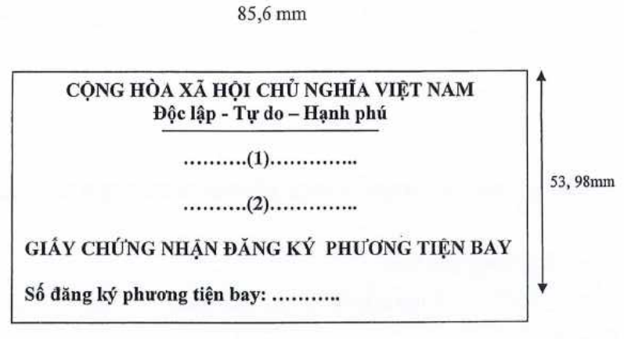

2. Mặt sau
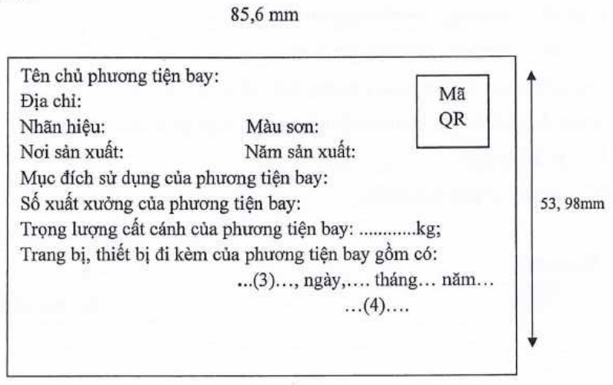
(Nền màu vàng, chữ màu đen)
 | Ở TRUNG ƯƠNG | Ở ĐỊA PHƯƠNG
(1) | BỘ CÔNG AN | CÔNG AN TỈNH, THÀNH PHỐ + TÊN ĐỊA PHƯƠNG
(2) | CỤC AN NINH MẠNG VÀ PCTP SỬ DỤNG CÔNG NGHỆ CAO | PHÒNG AN NINH MẠNG VÀ PCTP SỬ DỤNG CÔNG NGHỆ CAO, CÔNG AN XÃ + TÊN ĐỊA DANH
(3) | HÀ NỘI | TÊN ĐỊA PHƯƠNG
(4) | CỤC TRƯỞNG | TRƯỞNG PHÒNG; TRƯỞNG CÔNG AN PHƯỜNG, XÃ

